目录
一、 参考资料（厂商解决方案）热点密码12345678 6
二、 死机重启 7
三、 工具（开发工具） 7
1. 安装wps arm64 7
2. 安装vscode 7
3. 备份 8
4. python 8
5. 安装ROS2 9
(2) 环境配置 10
7. 硬件和软件平台(树梅派4b+ubuntu22.04+ROS2 humble) 11
四、 Ubuntu常用命令 11
1. 修改权限 chmod 777 * -R 11
2. 查看日志 sudo cat /var/log/syslog.log 11
3. sudo apt remove ignition-fortress && sudo apt autoremove 卸载 11
五、 帮助（查看帮助文件） 11
六、 编辑 13
1. 文件结构 13
2. 编辑 13
ros2 pkg create --build-type ament_python --dependencies rcply geometry_msgs sensor_msgs --node-name my_node my_package 13
ros2 pkg create --build-type ament_python --dependencies rcply geometry_msgs sensor_msgs --node-name my_nodeIMU my_package 13
3. 调试 （VScode） 14
4. 运行 14
ros2 run my_package my_nodeIMU 14
5. 参考案例（手柄控制） 14
七、 调试（DEMO） 14
ros2 topic info /joy 14
1. pytho对齐问题，不能空格和tab混用？ 14
2. 文件名、类名、节点名 15
3. 使用ROS2的一些命名规则 15
八、 demo 15
九、 基本知识 15
1. ROS2开发框架 15
2. ROS2库的位置 16
3. ROS2 DEMO文件位置 16
/opt/ros/humble/lib/ 16
4. ROS2 DEMO launch文件位置 16
/opt/ros/humble/share/ 17
5. C++库的位置 17
6. C++库（VSC++库配置） 17
7. 包 17
8. 运行 17
9. 节点 17
(1) 查看运行节点：ros2 node list 17
(2) 查看节点详细信息：ros2 node info <node_name> 18
10. Topic 18
https://blog.csdn.net/qq_45701501/article/details/118519599 18
(1) 话题概念 18
(2) 查看话题ros2 topic list -t 18
(3) 查看话题详细信息ros2 topic info 18
(4) 查看话题发布的数据ros2 topic echo <topic_name> 18
(5) 当要查看具体消息类型Message Type的结构 19
ros2 interface show geometry_msgs/msg/Twist 19
(6) 发布话题ros2 topic pub <topic_name> <msg_type> '<args>' 19
11. Service 19
(1) 查看服务ros2 Service list -t 19
ros2 service list -t 19
ros2 service info /PIDparamConfig 19
ros2 service type <service_name>查看ros2 服务（service）的类型 19
ros2 service type /PIDparamConfig 19
(2) 请求服务 19
ros2 service call <service_name> <service_type> <arguments> 19
(3) 调试：通过查看节点信息查看服务启动否 19
12. 查看接口信息 19
ros2 interface show 查看该类型的详细细节，特别是，消息的数据结构 19
ros2 interface show sensor_msgs/msg/Joy 19
13. 参数（配置节点） 20
(1) 参数意义 20
(2) 查看参数信息 20
https://docs.ros.org/en/humble/How-To-Guides/Using-ros2-param.html 20
ros2 param list 20
Setting arguments 21
setting parameters in that node (using the args) 21
14. 运行和批量运行 21
15. 参考网页 21
一、 DEMO 21
1. 终端运行 ros2 run turtlesim turtlesim_node 22
2. 另一终端运行 ros2 run turtlesim turtle_teleop_key 22
二、 手柄控制(python 编程) 22
1、 设备连接 22
2、 安装jstest 22
3、 查看设备 22
4、 测试 22
5、 手柄控制小乌龟 22
(1) 创建工作空间 22
(2) 创建包 22
(3) 编辑python程序 22
(4) 写launch文件 22
https://docs.ros.org/en/humble/Tutorials/Intermediate/Launch/Launch-Main.html 22
https://docs.ros.org/en/humble/Tutorials/Intermediate/Launch/Creating-Launch-Files.html 22
(5) 修改setup.py 22
(6) colcon build(注意在~/mycar_ws目录，src前一级) 23
(7) 设置环境 23
(8) 运行 23
6、 控制命令和TF 23
ROS中的TF 23
旋转的方向使用右手法则，绕Z轴旋转，称之为航向角，使用yaw表示；绕X轴旋转，称之为横滚角，使用roll表示；绕Y轴旋转，称之为俯仰角，使用pitch表示 24
7、 24
三、 小车控制 24
1. 安装小车驱动库 24
(1) 设备ID查看 25
(2) 使规则生效 26
(3) 查看设备 26
(4) 参考 26
4. 安装python serial module 26
5. python程序测试· 26
(1) 创建工作空间 26
(2) 创建包(进入src) 26
(3) 参数传递 27
(4) 编辑python程序 27
(5) 消息文件 27
(6) 验证msg和srv的创建 28
(7) 调试（vscode） 28
(8) 查看话题 29
ros2 topic info /Buzzer 29
ros2 service info /PIDparamConfig 29
ros2 service type /PIDparamConfig 29
(9) 写launch文件 29
(10) 修改setup.py 30
(11) 运行 30
(12) 注意问题：新开终端需要建立环境（否则出现找不到包） 30
四、 摄像头 30
ls /dev/vi* （查看） 30
sudo apt install webcam 30
sudo apt-get install guvcview 30
guvcview -d /dev/video0 30
五、 激光雷达 30
www.ldrobot.com 30
1. 雷达串口 30
Bus 001 Device 009: ID 10c4:ea60 Silicon Labs CP210x UART Bridge 30
2. 绑定设备ID 30
(1) 设备ID查看 30
(3) 使规则生效 31
(5) 查看设备 31
31
3. 安装包 31
(1) 创建工作空间 31
mkdir -p ldlidar_ros2_ws/src 31
(2) 复制安装包 31
(3) 编译 31
colcon build 31
4. 设置环境 31
source install/setup.bash 31
为了重新打开终端后，永久不用执行上述添加环境变量的命令，可以进行如下操作. 31
echo source ~/ldlidar_ros2_ws/install/setup.bash >> ~/.bashrc 31
source ~/.bashrc 31
5. 启动激光雷达节点 31
ros2 launch ldlidar_stl_ros2 ld19.launch.py 31
6. 31
六、 仿真 31
七、 自主导航 31
八、 RVIZ2 35
数据：各种调试机器人时常用的数据，比如：图像数据、三维点云数据、地图数据、TF数据，机器人模型数据等等 35
注意：可以通过 By topic 订阅 35
Rviz2 · User Manual (turtlebot.github.io) 36
ROS Index 36
GitHub - ros2/rviz: ROS 3D Robot Visualizer 36
5. ROS2 Navigation — Omniverse Robotics documentation (nvidia.com) 36
九、 error 36
unable to set superblock flags 36
十、 36
十一、 ROS1到2移植 37
1. topic 37
2. service（返回数据和传递参数） 37
3. 数据类型 37
4. 时间 37
Replacement for rospy.time.now() in ROS2? 37
5. 37
十二、 37
self_drive car_学习笔记--第11课：控制理论 38

- 参考资料（厂商解决方案）热点密码12345678
https://fishros.org/doc/ros2/humble/Tutorials.html
ROS2 Tutorials - The Robotics Back-End
Using colcon to build packages — ROS 2 Documentation: Humble documentation
https://ros2docs.robook.org/humble/Tutorials/Beginner-Client-Libraries/Writing-A-Simple-Cpp-Service-And-Client.html
https://fishros.org/doc/ros2/humble/Tutorials/Beginner-CLI-Tools/Understanding-ROS2-Actions/Understanding-ROS2-Actions.html
https://github.com/fishros/d2l-ros2
https://ros2-industrial-workshop.readthedocs.io/en/latest/_source/basics/ROS2-Filesystem.html
https://roboticsbackend.com/category/ros2/
https://control.ros.org/humble/doc/ros2_control_demos/example_2/doc/userdoc.html
https://control.ros.org/humble/doc/getting_started/getting_started.html
windows
https://docs.ros.org/en/humble/Installation/Windows-Install-Binary.html
https://docs.ros.org/en/humble/Tutorials/Intermediate/Tf2/Debugging-Tf2-Problems.html
https://micro.ros.org/

https://zenn.dev/tasada038/articles/419a67925612ba
https://pages.github.berkeley.edu/EECS-106/fa21-site/resources/

Concepts — ROS 2 Documentation: Rolling documentation

https://docs.ros.org/en/humble/Tutorials/Beginner-Client-Libraries/Colcon-Tutorial.html
https://fishros.org/doc/ros2/humble/Tutorials/Intermediate/Tf2/Introduction-To-Tf2.html

https://zhuanlan.zhihu.com/p/430680356
机器人操作系统ROS2 - 知乎 (zhihu.com)
https://ros2-tutorial.readthedocs.io/en/latest/
https://github.com/fishros/d2l-ros2
https://robotics.stackexchange.com/questions/100861/using-qt-designer-and-ros2-together-for-a-gui
https://github.com/Abishalini/ROS2QtGui
https://github.com/Miker2808/Robot-Contorl-Qt-GUI-With-ROS
https://github.com/IRUJONEU/qt_ros2_gui
https://blog.csdn.net/qq_44940689/article/details/138165085?spm=1001.2101.3001.6650.1&utm_medium=distribute.pc_relevant.none-task-blog-2%7Edefault%7ECTRLIST%7ERate-1-138165085-blog-131528784.235%5Ev43%5Econtrol&depth_1-utm_source=distribute.pc_relevant.none-task-blog-2%7Edefault%7ECTRLIST%7ERate-1-138165085-blog-131528784.235%5Ev43%5Econtrol&utm_relevant_index=2
https://husarion.com/tutorials/ros2-tutorials/1-ros2-introduction/
https://github.com/jmguerreroh/ros2_computer_vision
https://github.com/ros-industrial/ros2_i_training
GitHub - alanglk/Roscuda: Docker image to use CUDA drivers and ROS2 Humble with GUI comunications
https://github.com/zhaokexue/Ackerman-Car-ROS2
https://github.com/muziing/ROS2_Learning
练习
Understanding ROS 2 with Turtlesim — ROS 2 workshop documentation
https://discourse.ros.org/t/ros2-tutorials/37293
视频
手把手学ROS2 Humble_哔哩哔哩_bilibili
- 扩展空间
扩展空间大小
在使用虚拟机时，可能会遇到硬盘空间不足的情况。以下是一些常见的方法来扩展虚拟机的硬盘大小。

使用VMware Workstation扩展硬盘

关闭虚拟机：首先需要关闭虚拟机电源。

修改硬盘大小：在VMware界面中，选择虚拟机的硬盘，点击扩展，输入新的硬盘大小。例如，将硬盘从40G扩展到100G。

安装Gparted：启动虚拟机后，使用终端命令安装Gparted：

sudo apt-get install gparted
复制
分配未分配空间：打开Gparted，将未分配的空间分配到主分区中。

使用GNOME Disks工具

关闭虚拟机：在VMware界面修改硬盘空间为新的大小，例如50G。

启动虚拟机：启动虚拟机后，打开Ubuntu Software，找到GNOME Disks并启动。

调整空间：在GNOME Disks中，拖动当前空间使其变大，留出一些空闲空间，输入密码授权修改，重启虚拟机。
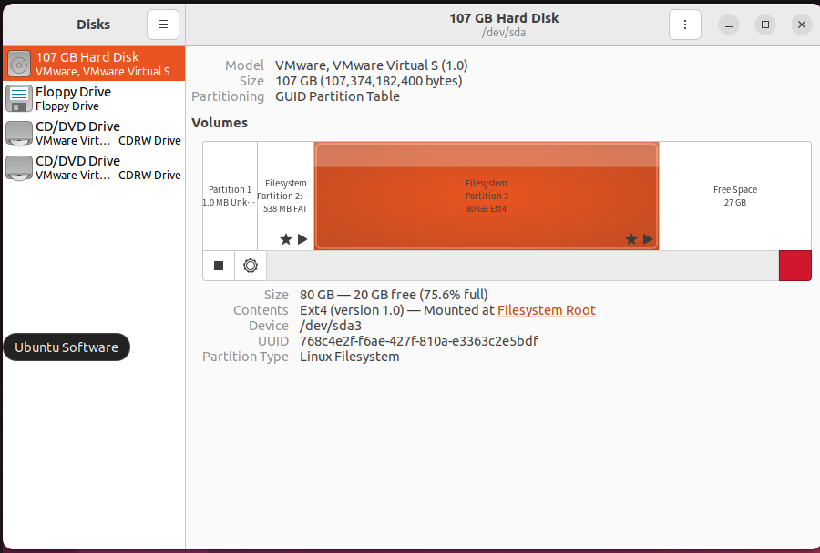
通过resize'扩充空间

- 死机重启
https://www.jianshu.com/p/36fb9eed82a3
- 重启
伸出你的左手，同时按住<Ctrl>+<Alt>键，别松开
右手先按一下<SysRq>，左手别松开，等1秒
右手按一下 R，左手别松开，等1秒
右手按一下 E，左手别松开。这时包括桌面在内，所有程序都会终止，你会看到一个黑乎乎的屏幕，稍微等一段时间
右手依次按下 I，S，U，B，左手别松开。每按一次都等那么几秒种，你会发现每按一次，屏幕上信息都会有所变化。最后按下B时，屏幕显示reset，这时你的左手可以松开了，等几秒钟，计算机就会安全重启。

- 使用快捷键Ctrll+Alt+T分别打开终端

- 工具（开发工具）
- 安装wps arm64
sudo apt-get update获取最新的软件包
sudo apt-get upgrade
sudo apt autoremove
sudo dpkg -i xxx.deb （本地安装）
sudo apt --fix-broken install
sudo apt-get install fcitx-googlepinyin

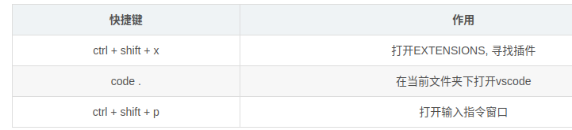
- 安装vscode
https://code.visualstudio.com/updates/v1_67（树莓派板用）
sudo dpkg -i code_ tab键（自动补齐

）
https://code.visualstudio.com/updates/v1_75
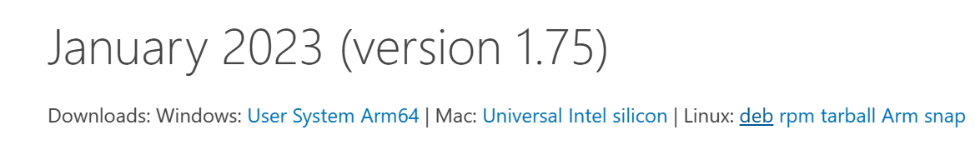

https://code.visualstudio.com/docs/getstarted/settings
https://code.visualstudio.com/docs/python/python-tutorial

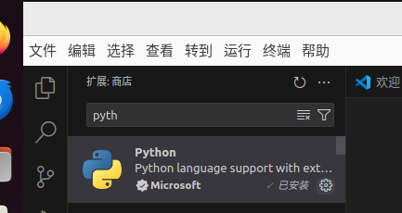
Ros2

重命名：比如要修改一个方法名，可以选中后按 F2，输入新的名字，回车，会发现所有的文件都修改了
查找替换
查找 Ctrl+F
查找替换 Ctrl+H
整个文件夹中查找 Ctrl+Shift+F
auto complete
IntelliCode

在VSCode中设置python环境的自动补全与智能提示

- 备份
root@dxf-desktop:/run/timeshift/backup/timeshift/snapshots#

- python
sudo add-apt-repository ppa:deadsnakes/ppa(查看版本)
sudo apt update
sudo apt install python3.11
sudo apt install python3-pip
ttempting uninstall: pillow
Found existing installation: Pillow 9.0.1
Not uninstalling pillow at /usr/lib/python3/dist-packages, outside environment /usr
Can't uninstall 'Pillow'. No files were found to uninstall.
Successfully installed RPI.GPIO-0.7.1 cbor2-5.6.4 luma.core-2.4.2 pillow-10.4.0 pyftdi-0.55.4 pyserial-3.5 pyusb-1.2.1 smbus2-0.4.3 spidev-3.6
WARNING: Running pip as the 'root' user can result in broken permissions and conflicting behaviour with the system package manager. It is recommended to use a virtual environment instead: https://pip.pypa.io/warnings/venv

- 安装ROS2

https://fishros.org.cn/forum/topic/20/%E5%B0%8F%E9%B1%BC%E7%9A%84%E4%B8%80%E9%94%AE%E5%AE%89%E8%A3%85%E7%B3%BB%E5%88%97
https://fishros.com/d2lros2/#/
ustc.edu
https://fishros.com/d2lros2humble/#/
https://blog.csdn.net/weixin_44458490/article/details/125447703
设置ubuntu软件更新/
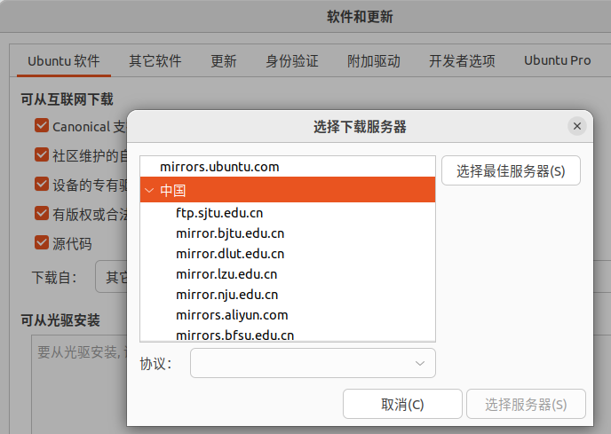
- 选择最佳服务器
https://blog.csdn.net/u012190469/article/details/95857613

提示没有公钥
apt-key adv --keyserver keyserver.ubuntu.com --recv-keys 3B4FE6ACC0B21F32apt-key adv --keyserver keyserver.ubuntu.com --recv-keys 3B4FE6ACC0B21F32

sudo apt update
sudo apt install locales
sudo locale-gen en_US en_US.UTF-8
export LANG=en_US.UTF-8

sudo apt-get update
sudo apt install curl gnupg lsb-release
sudo curl -sSL https://raw.githubusercontent.com/ros/rosdistro/master/ros.key -o /usr/share/keyrings/ros-archive-keyring.gpg

echo "deb [arch=$(dpkg --print-architecture) signed-by=/usr/share/keyrings/ros-archive-keyring.gpg] http://packages.ros.org/ros2/ubuntu $(source /etc/os-release && echo $UBUNTU_CODENAME) main" | sudo tee /etc/apt/sources.list.d/ros2.list > /dev/null

sudo apt update
apt list --upgradable

sudo apt install ros-humble-desktop
- 环境配置
echo "source /opt/ros/humble/setup.bash" >> ~/.bashrc
source ~/.bashrc
source /opt/ros/humble/setup.bash
ros2 run turtlesim turtlesim_node
ros2 run turtlesim turtle_teleop_key
查看
sudo gedit ~/.bashrc

- 安装编译器
sudo pip install -U colcon-common-extensions

- 查看源（注意ARM源与AMD64位不同）
https://blog.csdn.net/ckzuishuai/article/details/129188133

sudo gedit /etc/apt/sources.list(change source)
deb https://mirrors.tuna.tsinghua.edu.cn/ubuntu/ jammy main restricted universe multiverse # deb-src https://mirrors.tuna.tsinghua.edu.cn/ubuntu/ jammy main restricted universe multiverse deb https://mirrors.tuna.tsinghua.edu.cn/ubuntu/ jammy-updates main restricted universe multiverse # deb-src https://mirrors.tuna.tsinghua.edu.cn/ubuntu/ jammy-updates main restricted universe multiverse deb https://mirrors.tuna.tsinghua.edu.cn/ubuntu/ jammy-backports main restricted universe multiverse # deb-src https://mirrors.tuna.tsinghua.edu.cn/ubuntu/ jammy-backports main restricted universe multiverse deb https://mirrors.tuna.tsinghua.edu.cn/ubuntu/ jammy-security main restricted universe multiverse # deb-src https://mirrors.tuna.tsinghua.edu.cn/ubuntu/ jammy-security main restricted universe multiverse # 预发布软件源，不建议启用 # deb https://mirrors.tuna.tsinghua.edu.cn/ubuntu/ jammy-proposed main restricted universe multiverse # deb-src https://mirrors.tuna.tsinghua.edu.cn/ubuntu/ jammy-proposed main restricted universe multiverse

中科大
deb https://mirrors.ustc.edu.cn/ubuntu/ bionic main restricted universe multiverse
deb-src https://mirrors.ustc.edu.cn/ubuntu/ bionic main restricted universe multiverse
deb https://mirrors.ustc.edu.cn/ubuntu/ bionic-updates main restricted universe multiverse
deb-src https://mirrors.ustc.edu.cn/ubuntu/ bionic-updates main restricted universe multiverse
deb https://mirrors.ustc.edu.cn/ubuntu/ bionic-backports main restricted universe multiverse
deb-src https://mirrors.ustc.edu.cn/ubuntu/ bionic-backports main restricted universe multiverse
deb https://mirrors.ustc.edu.cn/ubuntu/ bionic-security main restricted universe multiverse
deb-src https://mirrors.ustc.edu.cn/ubuntu/ bionic-security main restricted universe multiverse
deb https://mirrors.ustc.edu.cn/ubuntu/ bionic-proposed main restricted universe multiverse
deb-src https://mirrors.ustc.edu.cn/ubuntu/ bionic-proposed main restricted universe multiverse

小鱼源
deb [arch=amd64] http://mirrors.tuna.tsinghua.edu.cn/ros2/ubuntu/ jammy main
- 换源出错
查看源
cd /etc/apt/sources.list.d
sudo rm 文件名，删除目录下文件
- 硬件和软件平台(树梅派4b+ubuntu22.04+ROS2 humble)

- Ubuntu常用命令
- 修改权限 chmod 777 * -R
https://blog.csdn.net/u012223913/article/details/79095574
- 查看日志 sudo cat /var/log/syslog.log

- sudo apt remove ignition-fortress && sudo apt autoremove 卸载
- 帮助（查看帮助文件）
ros2 pkg --help
ros2 pkg create -h
usage: ros2 pkg create [-h] [--package-format {2,3}]
[--description DESCRIPTION] [--license LICENSE]
[--destination-directory DESTINATION_DIRECTORY]
[--build-type {cmake,ament_cmake,ament_python}]
[--dependencies DEPENDENCIES [DEPENDENCIES ...]]
[--maintainer-email MAINTAINER_EMAIL]
[--maintainer-name MAINTAINER_NAME]
[--node-name NODE_NAME] [--library-name LIBRARY_NAME]
package_name

ros2 run --prefix 'gdb -ex run --args' package_name executable_name
ros2 run --prefix 'gdb -ex run --args' tf2_ros static_transform_publisher
usage: static_transform_publisher [--x X] [--y Y] [--z Z] [--qx QX] [--qy QY] [--qz QZ] [--qw QW] [--roll ROLL] [--pitch PITCH] [--yaw YAW] --frame-id FRAME_ID --child-frame-id CHILD_FRAME_ID
required arguments:
--frame-id FRAME_ID parent frame
--child-frame-id CHILD_FRAME_ID child frame id

optional arguments:
--x X x component of translation
--y Y y component of translation
--z Z z component of translation
--qx QX x component of quaternion rotation
--qy QY y component of quaternion rotation
--qz QZ z component of quaternion rotation
--qw QW w component of quaternion rotation
--roll ROLL roll component Euler rotation
--pitch PITCH pitch component Euler rotation
--yaw YAW yaw component Euler rotation
quit

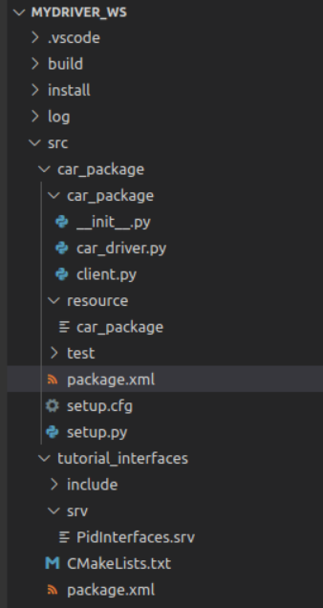

- 编辑
- 文件结构
创建空的工作空间并编译，查看生成文件的结构，在install 目录下 source local_setup.bash
- 编辑
- 命令行进入工作空间（在src目录）
code .
- VS界面工具打开终端

ros2 pkg create --build-type ament_python --dependencies rcply geometry_msgs sensor_msgs --node-name my_node my_package

ros2 pkg create --build-type ament_python --dependencies rcply geometry_msgs sensor_msgs --node-name my_nodeIMU my_package

- 右击文件夹选择程序打开编辑程序
- 在终端区 运行
source /opt/ros/humble/setup.bash
colcon build
. install/setup.bash

- 调试 （VScode）
在python debug console 中启动ROS2环境并安装好包
https://ros2docs.robook.org/humble/How-To-Guides/ROS-2-IDEs.html
- 运行
编译完ros2程序后，我们会发现install目录下有两个脚本local_setup.bash 和 setup.bash。执行程序前，通常需要source一下install目录下的脚本，以便环境变量准备就绪。这样ros2 run和ros2 launch就能找到对应的执行文件和依赖。

ros2 run my_package my_nodeIMU
- 参考案例（手柄控制）

参考：
https://www.zhihu.com/zvideo/1725128201612001281

https://www.bilibili.com/video/BV1m14y1j7VC/?vd_source=2f8ad4e91af4df152fe93d317798649c
http://www.wtbing.cn/thread-94.htm
http://www.wtbing.cn/thread-91.htm
http://www.wtbing.cn/thread-92.htm
http://www.wtbing.cn/thread-94.htm
dxf7608 2936221

调试（DEMO） https://blog.csdn.net/qq_27865227/article/details/120609325

rqt

ros2 node list（查看运行节点）
ros2 topic list -t

ros2 topic info /joy
ros2 topic echo <topic_name>查看话题发布的数据
主要问题：
- pytho对齐问题，不能空格和tab混用？
命名空间，注意发布和订阅消息的空间是否一致，ros2 topic info
- 文件名、类名、节点名
- 使用ROS2的一些命名规则
规则1：包名必须全部小写
规则2：自定义的MSG，SRV和Action文件必须首字母大写
最后发现.msg文件在定义消息类型时，在文件中进行赋值操作的变量必须是大写，否则就会报错。

- demo
https://zhuanlan.zhihu.com/p/55022444
- 基本知识
- ROS2开发框架
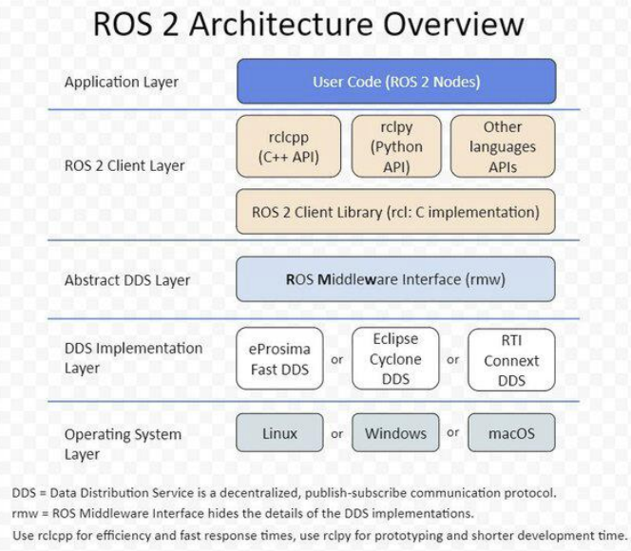
rclcpp,rclpy

- ROS2库的位置
/opt/ros/humble/local/lib/python3.10/dist-packages/geometry_msgs/msg/_vector3.py",
- ROS2 DEMO文件位置

/opt/ros/humble/lib/
- ROS2 DEMO launch文件位置

/opt/ros/humble/share/
- C++库的位置
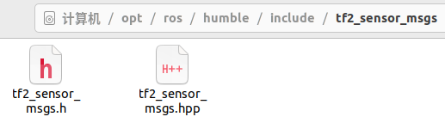
如果编译找不到库，可将其复制到include目录，用””
https://roboticsbackend.com/ros2-rclcpp-parameter-callback/
- C++库（VSC++库配置）
https://docs.ros.org/en/humble/p/tf2_sensor_msgs/generated/file__tmp_ws_src_geometry2_tf2_sensor_msgs_include_tf2_sensor_msgs_tf2_sensor_msgs.hpp.html#file-tmp-ws-src-geometry2-tf2-sensor-msgs-include-tf2-sensor-msgs-tf2-sensor-msgs-hpp
https://fishros.org.cn/forum/topic/129/ros2%E4%B8%AD%E8%AF%BE%E7%A8%8B3-5-2%E4%B8%AD%E9%97%AE%E9%A2%98/2

- 包
https://index.ros.org/packages/
ros2 pkg --help
ros2 pkg list
ros2 pkg create -h
ros2 pkg prefix joy （查看安装路径）
ros2 pkg executables turtlesim
ros2 pkg prefix turtlesim
ros2 pkg list | find "example"
/opt/ros/humble（显示结果）在lib目录
- 运行
ros2 run turtlesim turtlesim_node
ros2 run turtlesim turtle_teleop_key
- 节点
- 查看运行节点：ros2 node list
dxf@dxf-desktop:~$ ros2 node list
/teleop_turtle
/turtlesim
- 查看节点详细信息：ros2 node info <node_name>

ros2 node info /teleop_turtlecd
- Topic

https://blog.csdn.net/qq_45701501/article/details/118519599
- 话题概念
- 查看话题ros2 topic list -t

指令返回的是相同的话题列表，这次在后面附加括号新增话题类型
dxf@dxf-desktop:~$ ros2 topic list -t
/parameter_events [rcl_interfaces/msg/ParameterEvent]
/rosout [rcl_interfaces/msg/Log]
ros2 topic echo /parameter_events
ros2 topic echo /rosout

ros2 topic echo /camera/depth/camera_info
/turtle1/cmd_vel [geometry_msgs/msg/Twist]
/turtle1/color_sensor [turtlesim/msg/Color]
/turtle1/pose [turtlesim/msg/Pose]
dxf@dxf-desktop:~$ ros2 topic echo /turtle1/cmd_vel
linear:
x: 2.0
y: 0.0
z: 0.0
angular:
x: 0.0
y: 0.0
z: 0.0
- 查看话题详细信息ros2 topic info
ros2 topic info /joy
Type: sensor_msgs/msg/Joy
Publisher count: 1
Subscription count: 0
- 查看话题发布的数据ros2 topic echo <topic_name>
- 当要查看具体消息类型Message Type的结构

ros2 interface show geometry_msgs/msg/Twist
- 发布话题ros2 topic pub <topic_name> <msg_type> '<args>'
ros2 topic pub在命令行直接发送数据到话题
<args>'标签表示你将要传送到话题的数据，数据结构可通过前面章节方法获取
注意，输入的参数要符合yaml语法．发送数据的全指令样式例如：
ros2 topic pub --once /turtle1/cmd_vel geometry_msgs/msg/Twist "{linear: {x: 2.0, y: 0.0, z: 0.0}, angular: {x: 0.0, y: 0.0, z: 1.8}}"
ros2 topic pub --once /turtlesim1/turtle1/cmd_vel geometry_msgs/msg/Twist "{linear: {x: 2.0, y: 0.0, z: 0.0}, angular: {x: 0.0, y: 0.0, z: 1.8}}"
--once是一个可选择参数，表示输入一条信息然后退出
msgs/msg/Twist "{linear: {x: 2.0, y: 0.0, z: 0.0}, angular: {x: 0.0, y: 0.0, z: 1.8}}"}"
^Cdxf@dxf-desktop:~ros2 topic pub --once /turtle1/cmd_vel geometry_
- rostopic list
- rostopic info /TOPIC
- rostopic echo /TOPIC

- Service
- 查看服务ros2 Service list -t

ros2 service list -t

ros2 service info /PIDparamConfig

ros2 service type <service_name>查看ros2 服务（service）的类型

ros2 service type /PIDparamConfig
- 请求服务

ros2 service call <service_name> <service_type> <arguments>
ros2 service call /PIDparamConfig tutorial_interfaces/srv/PidInterfaces "{ linear_max: 2, linear_min: 1, angular_max: 1, angular_min: 0.1,kp:1,ki:0.1,kd:0}"
- 调试：通过查看节点信息查看服务启动否
- 查看接口信息

ros2 interface show 查看该类型的详细细节，特别是，消息的数据结构

ros2 interface show sensor_msgs/msg/Joy
# Reports the state of a joystick's axes and buttons.
# The timestamp is the time at which data is received from the joystick.
std_msgs/Header header
builtin_interfaces/Time stamp
int32 sec
uint32 nanosec
string frame_id

# The axes measurements from a joystick.
float32[] axes
# The buttons measurements from a joystick.
int32[] buttons
- 参数（配置节点）

- 参数意义
Parameters in ROS are associated with individual nodes. Parameters are used to configure nodes at startup (and during runtime), without changing the code. The lifetime of a parameter is tied to the lifetime of the node (though the node could implement some sort of persistence to reload values after restart).
Parameters are addressed by node name, node namespace, parameter name, and parameter namespace. Providing a parameter namespace is optional.
Each parameter consists of a key, a value, and a descriptor. The key is a string and the value is one of the following types: bool, int64, float64, string, byte[], bool[], int64[], float64[] or string[]. By default all descriptors are empty, but can contain parameter descriptions, value ranges, type information, and additional constraints.

- 查看参数信息

https://docs.ros.org/en/humble/How-To-Guides/Using-ros2-param.html

ros2 param list
ros2 param list /my_node
Using Python, XML, and YAML for ROS 2 Launch Files — ROS 2 Documentation: Humble documentation
https://roboticsbackend.com/rclpy-params-tutorial-get-set-ros2-params-with-python/(传递参数)

Setting arguments

setting parameters in that node (using the args)
- 运行和批量运行
ros2 launch <package_name> <launch_file_name> <key:=value>
- 参考网页
https://index.ros.org/p/joy/#humble
The joy package contains joy_node, a node that interfaces a generic joystick to ROS 2. This node publishes a "Joy" message, which contains the current state of each one of the joystick's buttons and axes.
demo
https://docs.ros.org/en/humble/Tutorials/Beginner-CLI-Tools/Introducing-Turtlesim/Introducing-Turtlesim.html
https://ros2-industrial-workshop.readthedocs.io/en/latest/_source/basics/ROS2-Turtlesim.html
https://ros2-industrial-workshop.readthedocs.io/en/latest/_source/navigation/ROS2-Turtlebot.html

Getting Started with ROS 2 | Ubuntu
https://docs.ros.org/en/humble/Tutorials/Beginner-CLI-Tools/Configuring-ROS2-Environment.html

ROS2探索总结（一）——ROS成长记 - 古月居 (guyuehome.com)
https://www.guyuehome.com/772
ROS2探索总结 - 古月居 (guyuehome.com)

https://github.com/FurqanHabibi/joystick_ros2/blob/master/README.md

ROS 2概念（十一）——关于ament和catkin的混合（catment） - 知乎 (zhihu.com)

- DEMO
- 终端运行 ros2 run turtlesim turtlesim_node
- 另一终端运行 ros2 run turtlesim turtle_teleop_key
- 手柄控制(python 编程)
- 设备连接
- 安装jstest
sudo apt-get install joystick
jstest-gtk - joystick testing and configuration tool
sudo apt-get install jstest-gtk
- 查看设备
ls /dev/input
- 测试
sudo jstest /dev/input/js0
sudo jstest /dev/input/js1

teleop_twist_joy: Simple joystick teleop for twist robots
https://gitee.com/mirrors_ros2/teleop_twist_joy
README — teleop_twist_joy 2.5.2 documentation
https://docs.ros.org/en/ros2_packages/iron/api/teleop_twist_joy/standard_docs/README.html
注意可以通过按键的mode键切换js0和js1模式
HelloOriginBot：使用Python编写Joy手柄功能包 - 知乎
sudo apt-get install ros-humble-joy ros-humble-teleop-twist-joy
【ROS2 外接设备】手柄控制teleop_twist_joy功能包安装使用_ros2 手柄控制节点安装-CSDN博客https://blog.csdn.net/weixin_44362628/article/details/135084066
https://henryzhuhr.github.io/mobile_robot-ros2/modules/sensors/sensor_joy.html#%E6%A6%82%E8%BF%B0
dxf@ubuntu:~$ ros2 launch teleop_twist_joy teleop-launch.py
ros2 launch teleop_twist_joy teleop-launch.py joy_config:='xbox'
ros2 launch teleop_twist_joy teleop-launch.py joy_dev:='/dev/input/js1'
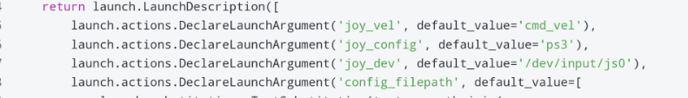
【ROS2 外接设备】手柄控制teleop_twist_joy功能包安装使用_ros2 手柄控制节点安装-CSDN博客
ros2 topic echo /cmd_vel

- 手柄控制小乌龟
- 创建工作空间
mkdir -p ~/mycar_ws/src
- 创建包
ros2 pkg create --build-type ament_python --dependencies rcply geometry_msgs sensor_msgs --node-name my_node my_package
- 编辑python程序

- 写launch文件

https://docs.ros.org/en/humble/Tutorials/Intermediate/Launch/Launch-Main.html

https://docs.ros.org/en/humble/Tutorials/Intermediate/Launch/Creating-Launch-Files.html
- 修改setup.py
from glob import glob
from setuptools import setup
import os
package_name = 'my_package'

setup(
# Other parameters ...
data_files=[
# ... Other data files
# Include all launch files. This is the most important line here!
(os.path.join('share', package_name), glob('launch/*.launch.py'))
]
)
- colcon build(注意在~/mycar_ws目录，src前一级)
sudo pip install setuptools==58.2.0 --upgrade
如果编译出现以下错误，执行以上安装
/usr/lib/python3/dist-packages/setuptools/command/install.py:34: SetuptoolsDeprecationWarning: setup.py install is setuptools 59.6.0
deprecated.
- 设置环境
sudo source .install/setup.bash
或者
. install/setup.bash

- 运行
ros2 launch my_package twist_joy.launch.py

- 控制命令和TF

ROS中的TF
TF(TransForm)，就是坐标转换，包括了位置和姿态两个方面的变换。注意区分坐标转换和坐标系转换。
ROS中机器人模型包含大量的部件，每一个部件统称之为link（比如手部、头部、某个关节、某个连杆）,每一个link上面对应着一个frame（坐标系）, 用frame表示该部件的坐标系，frame和link是绑定在一起的。
提供的结构种类：
- 数据类型的定义（类）：向量、点、四元数、3*3旋转矩阵、位姿等
- 数据转换：给出了旋转矩阵、四元数、欧拉角、旋转轴之间的转换函数
- 关于点、向量、角度、四元数等的运算的函数
- TF类，封装好了发布器与订阅器接口。可以将坐标系转换关系发布到/tf话题上的一段transform上；也可以订阅/tf话题，并且得到到从源坐标系到目标坐标系这两个坐标系之间的转换关系。
Robots/ARI/Moving the base through velocity commands - ROS Wiki
Robots/TIAGo/Tutorials/motions/cmd_vel - ROS Wiki

linear(线速度) 下的xyz分别对应在x、y和z方向上的速度(单位是 m/s)，注意这里的x指的是相对于乌龟当前运动的方向，并不是固定的x轴。
angular(角速度)下的xyz分别对应x轴上的翻滚、y轴上俯仰和z轴上偏航的速度(单位是rad/s)。
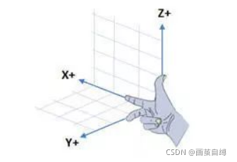
旋转控制Z角速度
PS：ROS使用右手坐标系，x为朝前方向，y为朝左方向，z为朝上方向


旋转的方向使用右手法则，绕Z轴旋转，称之为航向角，使用yaw表示；绕X轴旋转，称之为横滚角，使用roll表示；绕Y轴旋转，称之为俯仰角，使用pitch表示

- 小车控制

- 安装小车驱动库
Python的本机打包主要是为在开发人员之间分发可重用代码（称为库）而构建的。安装python包：
sudo apt-get install python3-setuptools
cd py_install
sudo python3 setup.py install
Rosmaster_Lib.py:
def __init__(self, car_type=1, com="/dev/myserial", delay=.002, debug=False):
# com = "COM30"
# com="/dev/ttyTHS1"
# com="/dev/ttyUSB0"
# com="/dev/ttyAMA0"

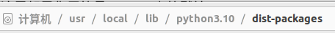
self.ser = serial.Serial(com, 115200)
- 查看串口设备
https://blog.csdn.net/qq_27865227/article/details/125538516
ls /dev/ttyUSB*
sudo dmesg | grep brltty
如果你能收到这样的结果
[ 7033.078452] usb 1-13: usbfs: interface 0 claimed by ch341 while 'brltty' sets config #1
问题就很明显了，是驱动占用问题
sudo apt remove brltty
重新插拔一下即可
ls /dev/ttyUSB*
/dev/ttyUSB0
- 绑定设备ID
机器人在使用两个及以上USB串口设备时，设备名与设备之间的对应关系并不是固定的，是按设备接入系统的顺序依次分配的。先插入一个设备再插另一个设备可以确定设备与设备名的关系，但每次系统启动都需要插拔设备，十分麻烦。可以将串口映射到一个固定的设备名上，不论插入顺序如何都会将设备映射到新的设备名上，我们只要使用新的设备名对设备进行读写操作就可以了。
- 设备ID查看
lsusb

Bus 001 Device 004: ID 1a86:7523 QinHeng Electronics CH340 serial converter

sudo gedit /etc/udev/rules.d/usb.rules

编辑输入以下规则
KERNEL=="ttyUSB*", ATTRS{idVendor}=="1a86", ATTRS{idProduct}=="7523", MODE:="0777", SYMLINK+="myserial"
解析
KERNEL# 匹配事件的设备名
ATTR{filename}# 匹配事件设备的sysfs属性。
idVendor# 生产商编号
idProduct# 产品号
SYMLINK# 为/dev/下的设备文件产生符号链接。就是给这个设备取一个别名。
MODE# 为设备设定权限。
- 使规则生效
sudo udevadm trigger
service udev restart
重新插拔usb设备
- 查看设备
ll /dev/
udevadm info -a -n /dev/ttyUSB*

注意：如果没有别名注意绑定文件名
- 参考
https://blog.csdn.net/XSTX1996/article/details/99754985

- 安装python serial module
sudo apt install python3-pip //python3
sudo pip3 install pyserial //python3
- python程序测试·
- 创建工作空间
mkdir -p ~/myDriver_ws/src
- 创建包(进入src)
usage: ros2 pkg create [-h] [--package-format {2,3}]
[--description DESCRIPTION] [--license LICENSE]
[--destination-directory DESTINATION_DIRECTORY]
[--build-type {cmake,ament_cmake,ament_python}]
[--dependencies DEPENDENCIES [DEPENDENCIES ...]]
[--maintainer-email MAINTAINER_EMAIL]
[--maintainer-name MAINTAINER_NAME]
[--node-name NODE_NAME] [--library-name LIBRARY_NAME]
package_name

ros2 pkg create --build-type ament_python --dependencies rcply geometry_msgs std_msgs.msg sensor_msgs tutorial_interfaces --node-name car_driver --library-name Rosmaster_Lib car_package
- 参数传递
https://roboticsbackend.com/rclpy-params-tutorial-get-set-ros2-params-with-python/
https://roboticsbackend.com/ros2-yaml-params/
https://roboticsbackend.com/ros2-global-parameters/
https://roboticsbackend.com/rclpy-params-tutorial-get-set-ros2-params-with-python/#:~:text=In%20this%20rclpy%20params%20tutorial%20you%E2%80%99ll%20learn%20how,and%20only%20exist%20while%20the%20node%20is%20alive.
https://github.com/ros2/rcl_interfaces
https://roboticsbackend.com/ros2-rclpy-parameter-callback/
https://www.guyuehome.com/35368
https://bbs.huaweicloud.com/blogs/384948
https://blog.csdn.net/qq_27865227/article/details/120609325
https://design.ros2.org/articles/ros_parameters.html
rqt
plugin/Configuration / Parameter Reconfigure
- 编辑python程序
from tutorial_interfaces.srv import PidInterfaces
tutorial_interfaces 包名
.srv：包下目录
PidInterfaces 部分
- 消息文件
https://blog.51cto.com/u_15127640/3386691
- 创建功能包（包名tutorial_interfaces）
ros2 pkg create --build-type ament_cmake tutorial_interfaces
- 创建自定义消息文件
.msg和.srv文件保存在自己的包中是一种很好的做法。在dev_ws/src/tutorial_interfaces目录下创建：
mkdir srv
注意文件名中间不要—
变量名不能有大写
.srv文件
---用来分割，上面为服务的请求数据，下面为服务的应答数据。

- 请将以下代码添加到CMakeLists.txt中:
find_package(rosidl_default_generators REQUIRED)

rosidl_generate_interfaces(${PROJECT_NAME}
"srv/PidInterfaces.srv"
)
- package.xml
<build_depend>rosidl_default_generators</build_depend>

<exec_depend>rosidl_default_runtime</exec_depend>

<member_of_group>rosidl_interface_packages</member_of_group>
- 编译 tutorial_interfaces包
在工作空间的根目录(~/dev_ws)中，运行以下命令:
colcon build --packages-select tutorial_interfaces
colcon build --packages-up-to tutorial_interfaces ?

- 验证msg和srv的创建
. install/setup.bash
ros2 interface show tutorial_interfaces/srv/PidInterfaces
ros2 interface show tutorial_interfaces/srv/PidInterfaces.srv(错误注意不能加尾缀)
- 调试（vscode）
在vscode中，使用Ctrl+Shift+~打开一个新的终端
vscode中使用Ctrl+Shift+5重新切分出一个终端，然后source
https://blog.csdn.net/qq_27865227/article/details/121206358

- 查看话题
ros2 topic list
ros2 topic echo voltage
ros2 topic echo edition

ros2 topic info /Buzzer
Type: std_msgs/msg/Bool
Publisher count: 0
Subscription count: 1
发布话题：
ros2 topic pub --once /Buzzer std_msgs/msg/Bool "data: True"
ros2 topic pub --once /Buzzer std_msgs/msg/Bool "data: False"
ros2 topic pub /Buzzer std_msgs/msg/Bool "data: True"
https://blog.csdn.net/weixin_42499608/article/details/118120347
ros2 service list -t

ros2 service info /PIDparamConfig
ros2 service type <service_name>查看ros2 服务（service）的类型

ros2 service type /PIDparamConfig
tutorial_interfaces/srv/PidInterfaces
ros2 service call <service_name> <service_type> <arguments>
ros2 service call /PIDparamConfig tutorial_interfaces/srv/PidInterfaces "{ linear_max: 2, linear_min: 1, angular_max: 1, angular_min: 0.1,kp:1,ki:0.1,kd:0}"
ros2 service call /PIDparamConfig tutorial_interfaces/srv/PidInterfaces "{ linear_max: 2, linear_min: 1, angular_max: 1, angular_min: 0.1}"

显示ros2 interface（接口）
ros2 interface list
ros2 interface show <type_name>
ros2 interface show tutorial_interfaces/srv/PidInterfaces
ros2 param get <node_name> <parameter_name>
ros2 node list
ros2 param get driver_node message

- 写launch文件
colcon build --packages-select car_package
. install/setup.bash
ros2 run car_package client 2.0 1.0 4.0 3.0
~/example/py_srvcli
ros2 run py_srvcli client 2 3
ros2 run py_srvcli service
ros2 run logging_demo logging_demo_main

- 修改setup.py
- 运行
ros2 run car_package car_driver
ros2 interface show tutorial_interfaces/srv/PidInterfaces
ros2 run car_package client 2.0 1.0 4.0 3.0
car_driver
- 注意问题：新开终端需要建立环境（否则出现找不到包）
. install/setup.bash

- 摄像头

ls /dev/vi* （查看）

sudo apt install webcam

sudo apt-get install guvcview

guvcview -d /dev/video0
- 激光雷达

www.ldrobot.com
- 雷达串口

Bus 001 Device 009: ID 10c4:ea60 Silicon Labs CP210x UART Bridge

- 绑定设备ID
- 设备ID查看
lsusb
sudo gedit /etc/udev/rules.d/usb.rules
- 编辑输入以下规则
KERNEL=="ttyUSB*", ATTRS{idVendor}=="10c4", ATTRS{idProduct}=="ea60", MODE:="0777", SYMLINK+="ld_19"
- 使规则生效
sudo udevadm trigger
service udev restart
- 重新插拔usb设备
- 查看设备
ll /dev/
- 安装包
- 创建工作空间

mkdir -p ldlidar_ros2_ws/src
- 复制安装包
- 编译

colcon build
- 设置环境

source install/setup.bash

为了重新打开终端后，永久不用执行上述添加环境变量的命令，可以进行如下操作.

echo source ~/ldlidar_ros2_ws/install/setup.bash >> ~/.bashrc

source ~/.bashrc
- 启动激光雷达节点

ros2 launch ldlidar_stl_ros2 ld19.launch.py

- 仿真

- 自主导航
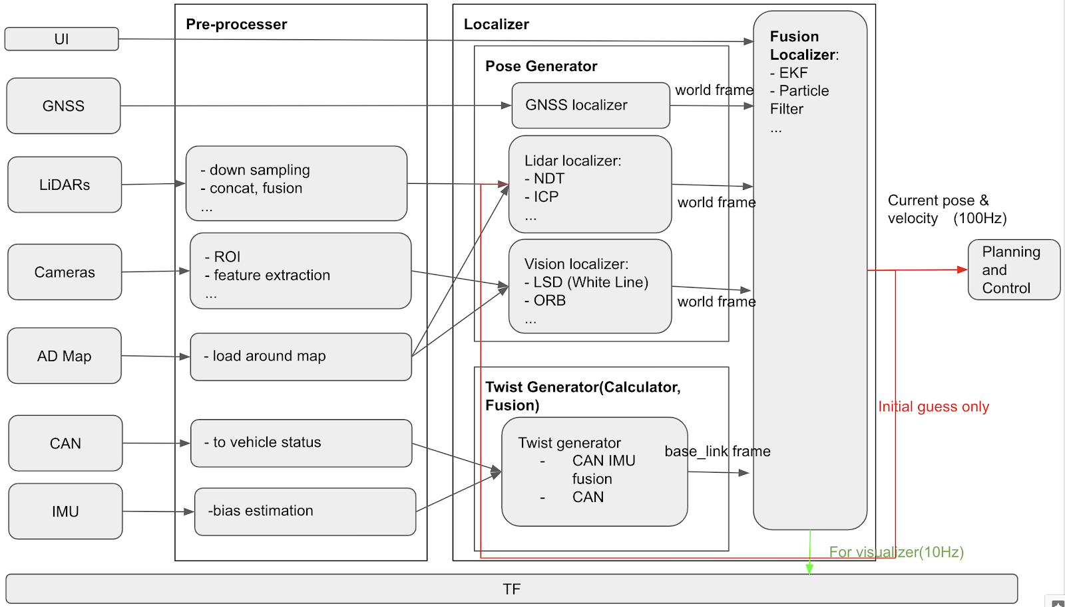
First-Time Robot Setup Guide — Navigation 2 1.0.0 documentation (ros.org)
https://navigation.ros.org/setup_guides/index.html
Coordinate Frames for Mobile Platforms
https://www.ros.org/reps/rep-0105.html
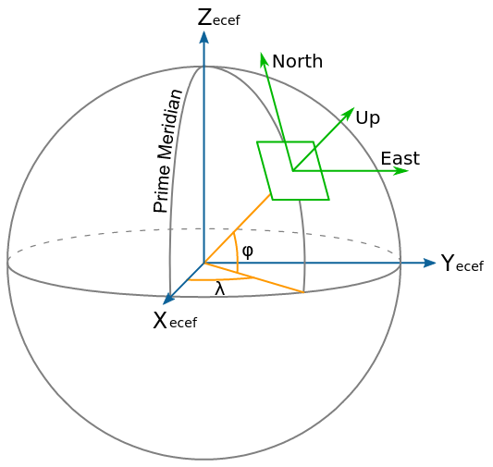
A visualization of Earth Centered Earth Fixed with a tangential map frame.
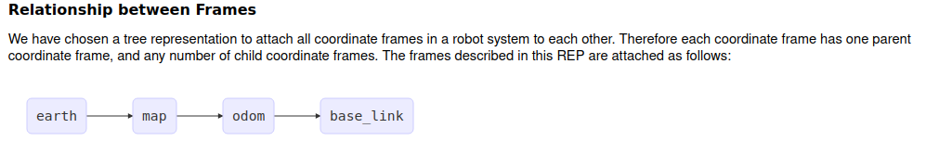

Standard Units of Measure and Coordinate Conventions
https://www.ros.org/reps/rep-0103.html
https://wiki.ros.org/tf2/Tutorials
http://wiki.ros.org/urdf
http://wiki.ros.org/robot_state_publisher
https://navigation.ros.org/setup_guides/urdf/setup_urdf.html

https://blog.csdn.net/ZhangRelay/article/details/119670718
https://navigation.ros.org/getting_started/index.html#getting-started
https://navigation.ros.org/concepts/index.html
https://github.com/SteveMacenski/slam_toolbox
https://ros2-industrial-workshop.readthedocs.io/en/latest/_source/navigation/ROS2-Navigation.html
https://emanual.robotis.com/docs/en/platform/turtlebot3/quick-start/
sudo apt install ros-humble-navigation2
sudo apt install ros-humble-nav2-bringup
sudo apt install ros-humble-turtlebot3*

sudo apt-get install ros-humble-slam-toolbox
sudo apt install ros-humble-cartographer
sudo apt install ros-humble-cartographer-ros
source /opt/ros/humble/setup.bash
export TURTLEBOT3_MODEL=waffle
export GAZEBO_MODEL_PATH=$GAZEBO_MODEL_PATH:/opt/ros/humble/share/turtlebot3_gazebo/models
ros2 launch nav2_bringup tb3_simulation_launch.py headless:=False

https://automaticaddison.com/how-to-create-an-indoor-delivery-robot-ros-2-navigation/
https://docs.omniverse.nvidia.com/app_isaacsim/app_isaacsim/tutorial_ros2_navigation.html
https://github.com/noshluk2/ROS2-Self-Driving-Car-AI-using-OpenCV

https://www.robotandchisel.com/2020/08/19/slam-in-ros2/
https://www.robotandchisel.com/2020/09/01/navigation2/
With a map having been built and localization working, it was time to get autonomous navigation working on the UBR-1
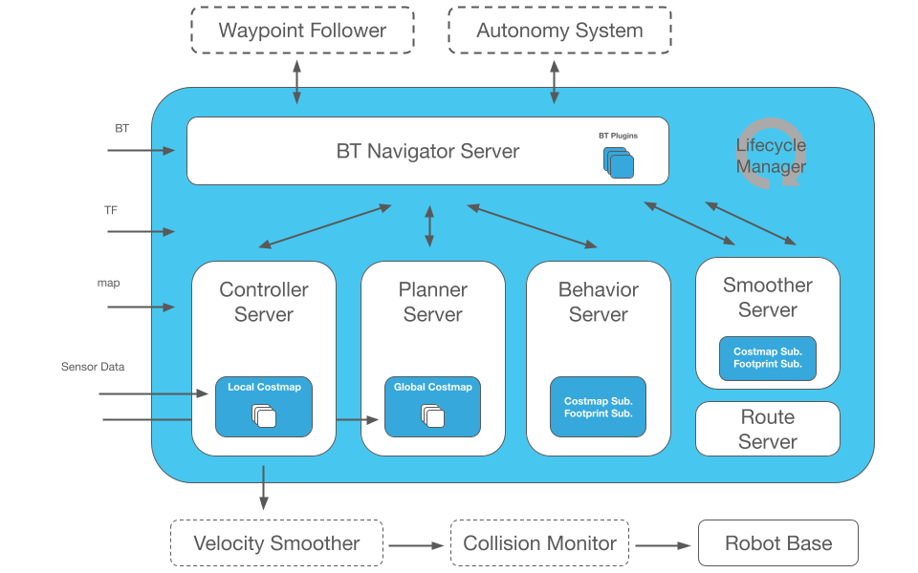

- RVIZ2

数据：各种调试机器人时常用的数据，比如：图像数据、三维点云数据、地图数据、TF数据，机器人模型数据等等

注意：可以通过 By topic 订阅
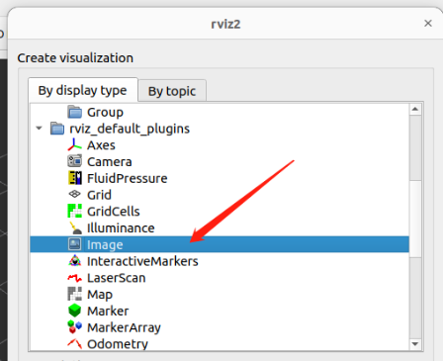

Rviz2 · User Manual (turtlebot.github.io)

ROS Index

GitHub - ros2/rviz: ROS 3D Robot Visualizer

5. ROS2 Navigation — Omniverse Robotics documentation (nvidia.com)

- error

unable to set superblock flags

ros-humble-joint
sudo apt install ros-humble-joint-state-publisher-gui
sudo apt install ros-humble-xacro
tf2
http://docs.ros.org/en/humble/Tutorials/Intermediate/Tf2/Introduction-To-Tf2.html
https://docs.ros.org/en/humble/p/tf2_sensor_msgs/generated/function_namespacetf2_1ae00aa72360c687106d19992e3f633510.html
sudo apt-get install ros-humble-turtle-tf2-py ros-humble-tf2-tools ros-humble-tf-transformations

sudo apt install ros-humble-slam-toolbox ？
sudo apt install ros-humble-navigation2 ？
mkdir -p ~/dev_ws/src

cd ~/dev_ws/src
git clone -b fix/humble/load_parameters https://github.com/nobleo/robot_localization.git

- ROS1到2移植
- topic
- service（返回数据和传递参数）
- 数据类型
- 时间

Replacement for rospy.time.now() in ROS2?
from rclpy.clock import Clock
time_stamp = Clock().now()
p = PoseStamped()
p.header.stamp = time_stamp.to_msg()

- 安装小车驱动库
启动 Python 交互环境或者用这个解释器运行脚本时，会默认寻找以下位置：

- $path_prefix/lib（标准库路径）
- $path_prefix/lib/pythonX.Y/site-packages（三方库路径，X.Y 是对应 Python 的主次版本号，如 3.7, 2.6）
- 当前工作目录（pwd命令的返回结果）

这里如果你用的是 Linux 上的默认 Python，$path_prefix 就是 /usr，如果你是自己使用默认选项编译的，$path_prefix 就是 /usr/local。从上面第二条可以看到不同 Python 版本的三方库路径不同，如果你把 Python 从 3.6 升级到 3.7 那么之前装的三方库都没法用了。当然你可以整个文件夹都拷贝过去，大部分情况不会出问题。

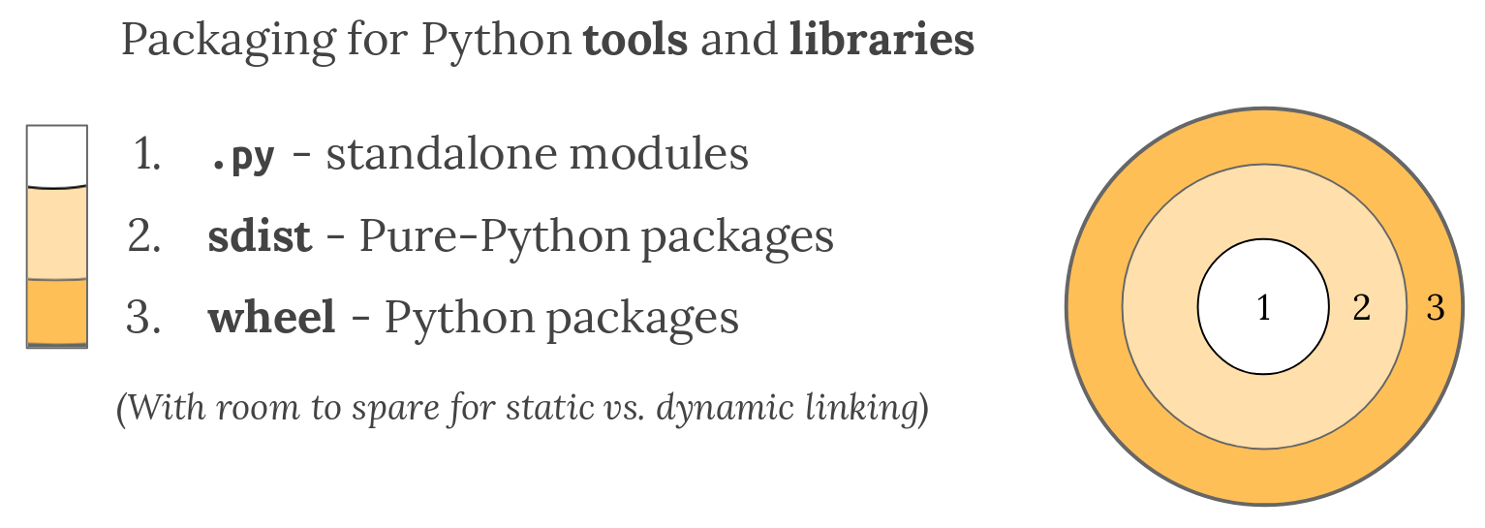

self_drive car_学习笔记--第11课：控制理论
https://blog.csdn.net/qq_45701501/article/details/115316605
sudo dpkg --configure -a
- 查看串口设备

- 查看设备
sudo dmesg
- 串口调试
安装：pip install -i https://pypi.tuna.tsinghua.edu.cn/simple comtool
参考https://github.com/Neutree/COMTool#Install-python-package
运行：comtool
- Python打包
https://blog.csdn.net/WJ_SHI/article/details/107852411
- 绑定设备ID

注意：使用 catkin_make 编译之前一定要回到最顶层的工作空间。同一个工作空间下，不允许存在同
名功能包；不同工作空间下，允许存在同名功能包。

mkdir: 创建一个目录，mkdir -p ：递归创建目录,即使上级目录不存在,会按目录层级自动创建目录

mkdir -p ~/catkin_ws/src # 创建
cd catkin_ws/ # 进入工作空间
catkin_make # 编译
source devel/setup.bash # 更新工作空间环境 成目标

2.3、package功能包
package是一种特定的文件结构和文件夹组合。通常将实现同一个具体功能的程序代码放到一个
package中。只有 CMakeLists.txt 和 package.xml 是【必须】的，其余路径根据软件包是否需要来决
定。
创建功能包
【rospy】、【rosmsg】、【roscpp】是依赖库，可根据业务需求添加，也可加其他的，创建时加上就
不需要再配置，忘记添加需要自己配置。
文件结构

2.4、CMakeLists.txt介绍
2.4.1、概述
CMakeLists.txt 原本是Cmake编译系统的规则文件，而Catkin编译系统基本沿用了CMake的编译风
格，只是针对ROS工程添加了一些宏定义。所以在写法上，catkin的 CMakeLists.txt 与CMake的基本
一致。
这个文件直接规定了这个package要依赖哪些package，要编译生成哪些目标，如何编译等等流程。所
以 CMakeLists.txt 非常重要，它指定了由源码到目标文件的规则，catkin编译系统在工作时首先会找
到每个package下的 CMakeLists.txt ，然后按照规则来编译构建。

https://zhuanlan.zhihu.com/p/430679796
工作空间是包含若干个功能包的目录
ros2 run 包名字 可执行文件名字
功能包可以理解为存放节点的地方，ROS2中功能包根据编译方式的不同分为三种类型。
ament_python，适用于python程序
cmake，适用于C++
ament_cmake，适用于C++程序,是cmake的增强版
功能包获取的两种方式
安装获取
sudo apt install ros-<version>-package_name
安装获取会自动放置到系统目录，不用再次手动source。
手动编译获取
手动编译之后，需要手动source工作空间的install目录。
https://www.jianshu.com/p/f9fe2ae11ad2
overlay
dev_ws 是上层工作空间，ROS2 安装路径是下层工作空间，具体运行哪里的包，全看你在终端中如何设置环境变量了
重新打开一个终端，然后来设置 dev_ws 工作空间的环境变量。
在新终端中，您的主要 ROS 2 环境作为 “underlay” source，因此您可以在其“on top of”构建 overlay：
source /opt/ros/foxy/setup.bash
cd ~/dev_ws
. install/local_setup.bash
source overlay的local_setup仅仅将overlay中可用的包添加到环境中，setup则将overlay和underlay一起添加到环境中，可以同时利用这两个工作空间。
所以，source ROS2的安装目录的setup，然后source dev_ws中的overlay的local_setup，与直接source dev_ws中的setup是一样的，因为它包含了underlay。
现在可以在overlay环境中，运行turtlesim

Source the environment with '. install/setup.bash'
When colcon has completed building successfully, the output will be in the install directory. Before you can use any of the installed executables or libraries, you will need to add them to your path and library paths. colcon will have generated bash/bat files in the install directory to help setup the environment. These files will add all of the required elements to your path and library paths as well as provide any bash or shell commands exported by packagesros2 run turtlesim turtlesim_node
https://docs.ros.org/en/foxy/How-To-Guides/Ament-CMake-Documentation.html
Create a ROS2 package for Both Python and Cpp Nodes - The Robotics Back-End (roboticsbackend.com)
msg/Joy Documentation (ros2.org)
(20条消息) ros2 launch 用法以及一些基础功能函数的示例_尉上天的博客-CSDN博客_ros2 launch
https://docs.ros2.org/foxy/api/sensor_msgs/msg/Joy.html
# 设置版本
cmake_minimum_required(VERSION 3.5)
project(my_math_lib)
# 查找库
find_package(ament_cmake REQUIRED)
find_package(rclcpp REQUIRED)
# 构建目标
add_library()
# 或者
add_executable()
# 链接库
ament_target_dependencies()
# 导出库
ament_export_targets()
ament_export_dependencies()
# 安装库
install()
install()
install(DIRECTORY launch
DESTINATION share/${PROJECT_NAME}/
)
install(DIRECTORY config
DESTINATION share/${PROJECT_NAME}/
)
Ros2 pak create ourbotmanager --build-type ament_python --dependencies rcply geometry_msgs nav_msgs
mkdir -p ~/ros2pkg_ws/src
ros2 pkg create --build-type ament_python --dependencies rcply geometry_msgs nav_msgs --node-name my_node my_package

首先要在工作空间中用ros2 pkg create <pkg-name> --dependencies [deps]命令创建一个ROS 2软件包，并新建一个launch目录。
（1）Python软件包
Python软件包的目录应该看起来像下面这样：
src/
my_package/
launch/
setup.py
setup.cfg
package.xml

为了让colcon工具找到launch文件，需要用setup的data_files参数把launch文件告知Python的构建（setup）工具，如下所示：

(21条消息) 《动手学ROS2》6.1ROS2接点管理之launch文件_鱼香ROS的博客-CSDN博客_ros2 launch管理节点
source install/setup.bash
ros2 launch village_li village.launch.py

git clone https://github.com/fishros/ros2_town.git -b charpter3
ros2 run <package_name> <executable_name> --ros-args --params-file <file_name>

To change a parameter’s value at runtime, use the command:
ros2 param set <node_name> <parameter_name> <value>
· gen = ParameterGenerator() :创建一个动态参数生成器，后面就可以往该变量中添加可以动态配置的参数。
· · gen.add("cmd_pub_rate", int_t, 0, "turtlesim cmd pub rate", 1, 0, 5)：第一个参数代表是该可配置动态参数名，是一个字符串形式;第二个参数表示参数的数据类型;第三个参数表示需要传入参数动态配置回调函数中的掩码，在回调函数中会修改所有参数的掩码，表示参数已经进行修改，一般都是设置为0；第四个参数表示对该参数的说明描述;第五个参数表示参数设置的默认值;第六个参数表示参数可以设置的最小值;最后一个参数表示可设置的参数的最大值;
· 获取全局参数

rospy.get_param(’/global_param_name’)
获取目前命名空间的参数

rospy.get_param(‘param_name’)
获取私有命名空间参数

rospy.get_param(’~private_param_name’)
获取参数，如果没，使用默认值

rospy.get_param(‘foo’, ‘default_value’)
————————————————
rclpy.ok() as a replacement for rospy.is_shutdown()
https://docs.ros.org/en/foxy/The-ROS2-Project/Contributing/Migration-Guide-Python.html
mag.magnetic_field.x= float(mx)
mag.magnetic_field.y = float(my)
mag.magnetic_field.z = float(mz)

3个元构建系统的工具分别如下：
● rosbuild：rosmake
● catkin：catkin build，catkin_make，catkin_make_isolated等。
● ament：ament build

在ROS2安装完成后，查看ament是否安装成功，如果未安装成功使用
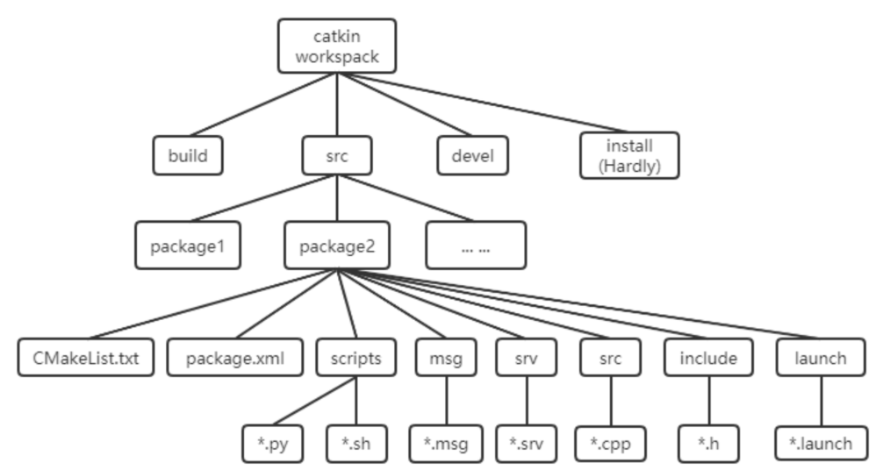
sudo apt install ros-humble-ament*
ROS文件结构

Ros主要的一级目录有四个：
src：源空间；ROS的catkin软件包（源代码包）
build：编译空间；catkin（CMake）的缓存信息和中间文件
devel：开发空间；生成的目标文件（包括头文件，动态链接库，静态链接库，可执行文件等）、
环境变量
install：安装空间
最顶层的工作空间（可以任意命名）和 src （必须为src）文件夹是需要自己创建；
build 和 devel 文件夹由 catkin_make 命令自动创建；
install 文件夹由 catkin_make install 命令自动创建，几乎不怎么使用，一般不创建。
spin
https://blog.csdn.net/slampai/article/details/127992755?spm=1001.2101.3001.6650.1&utm_medium=distribute.pc_relevant.none-task-blog-2%7Edefault%7ECTRLIST%7ERate-1-127992755-blog-106383434.pc_relevant_default&depth_1-utm_source=distribute.pc_relevant.none-task-blog-2%7Edefault%7ECTRLIST%7ERate-1-127992755-blog-106383434.pc_relevant_default&utm_relevant_index=2
ros
首先，只有使用了回调函数的node才需要使用spin或spinOnce。通常是需要订阅topic的node。
但是，消息订阅器Subcriber只是为topic指定了callback函数。当程序接收到该topic后，并没有立即执行callback函数，而是把callback函数放到了一个回调函数队列中。我们可以认为，每收到一个topic，就会将相应的callback函数进入队列中，它们函数名相同，只是实参不同。
那么，什么时候才会执行回调函数队列里的callback函数呢？
这就要借助ros::spin()和ros::spinOnce()了。

当spinOnce函数被调用时，系统会处理回调函数队列队首的callback函数，执行完后退出。所以，这会有一个问题。由于任何回调函数队列的长度是有限的，如果发布器发送数据的速度太快，队列里的旧数据会被覆盖掉。当spinOnce函数调用的频率太低，就会导致数据的丢失。

而spin函数，也可以调用回调函数队列里的callback函数。与spinOnce不同的是，即便回调函数队列为空，它不会退出，而是循环地等待回调函数队列里有新任务。一旦队列有了callback函数，它就会马上去执行。如果没有的话，它就会继续阻塞。

是的，spin()会导致node进入阻塞状态，但是别担心，它占用不了多少CPU资源。
————————————————
https://foxglove.dev/blog/creating-ros2-services#:~:text=Services%20consist%20of%20two%20parts%20-%20a%20request,both%20those%20components%3A%20%23%20Request%20---%20%23%20Response
Sensor Fusion Using the Robot Localization Package – ROS 2 – Automatic Addison
ROS 2 Navigation — ROS 2 workshop documentation (ros2-industrial-workshop.readthedocs.io)
GitHub - ros-planning/navigation2: ROS2 Navigation Framework and System
ROS2与Navigation2入门教程-Navigation 2概述 - 创客智造 (ncnynl.com)
Navigation and SLAM Using the ROS 2 Navigation Stack – Automatic Addison
机器人系统仿真笔记-urdf/xacro & gazebo/rviz - 知乎 (zhihu.com)
Indoor-Localization-WIth-IMU/README.md at master · Takaklas/Indoor-Localization-WIth-IMU · GitHub
(SLAM) Navigating While Mapping — Navigation 2 1.0.0 documentation (ros.org)
ros-humble-joint
sudo apt install ros-humble-joint-state-publisher-gui
sudo apt install ros-humble-xacro

Linux FSCK自动修复文件系统_liujia2100的博客-CSDN博客_ubuntu fsck修复
sudo gedit ~/.bashrc
echo "source /opt/ros/foxy/setup.bash" >> ~/.bashrc
echo "source ~/dev_ws /install/setup.bash" >> ~/.bashrc
sudo vi ~/.bashrc

ROS2 Galactic — lebai-ros-sdk (lebai-robotics.github.io)
S300系列复合机器人资料
链接: https://pan.baidu.com/s/1SDIfVo5CbEOiQ1RyXkpF-w

虚拟机ROS1_Melodic_Ubuntu18.04镜像
链接: https://pan.baidu.com/s/1yYCikCQHO-PMaeyNIIOaaw

ROS 2入门教程——1.4 理解ROS 2的话题 - 知乎 (zhihu.com)
使用rqt_控制台 [待校准@8152] — ROS 2 documentation 文档 (fishros.com)
- 基本结构
1. ROS2 框架介绍
(1) ROS2的系统架构.
(2) ROS2的通信框架DDS.
(3) ROS2的通信模型.
(4) ROS1 vs ROS2.
2. ROS2 的安装与部署
(1) 配置环境
(2) 安装ROS2包
(3) 配置运行环境
(4) 启动ROS2的示例程序
3. ROS2 的核心概念
(1) 节点：Node
(2) 图：Graph
(3) 包：Package
(4) 参数：Parameters
(5) 命令行： ros2 run, ros2 service list 等
4. ROS2 的通信机制
(1) Topic通信
(2) Service通信
(3) 参数服务
(4) Actions通信
- ROS2 编程基础
1. ROS2 工作空间与软件包
(1) 创建工作空间
(2) ROS2 package 介绍
(3) 创建，编译和使用package
(4) Package.xml 文件介绍
2. 话题通信编程
(1) Publisher Node 编程
(2) Subscriber Node 编程
(3) 运行 Publisher Node和 Subscriber Node
3. 服务通信编程
(1) Service Server Node 编程
(2) Service Client Node 编程
(3) 运行 Server Node 和 Client Node
4. 自定义消息（msg）和 服务（srv）
(1) 自定义msg
(2) 自定义srv
(3) 编译功能包
4) CMakelist.txt 和 Package.xml 配置
5. 参数运用
(1) 参数包的使用方法
(2) 在代码中读取参数
6. Action通信编程
(1) 自定义action 创建与编译
(2) Action Server与Client 编程
7. 使用Launch
(1) Launch文件介绍与创建
(2) 在Launch文件中加载YAML参数
(3) Node属性remapping
(4) Launch文件运行
- ROS2 的TF2
1. TF2介绍
(1) TF2可视化与调试工具介绍
2. TF2静态变换发布
(1) TF2静态变换编程
3. TF2动态变换发布
(1) TF2动态变换编程
4. TF2坐标监听
(1) TF2变换监听
5. 新增TF2坐标系
(1) 通过编程增加Frame
6. TF2的timeout和 timetravel
(1) 在编程中应用timeout和 timetravel
- ROS2 的Navigation2
1. 地图
(1) Cost2D
(2) 地图层Layer
(3) Static 层
(4) Obstacle层
(5) Prohibition层
(6) Inflation层
2. 定位与导航介绍
(1) SLAM算法
(2) Gmapping
(3) Cartograph
3. 全局路径规划算法
(1) A*算法
(2) Dijkstra 算法
4. 局部路径规划
(1) DWA算法
(2) DWB算法
- ROS2的URDF
1. URDF介绍
2. 利用URDF创建静态机器人模型
3. 利用URDF创建动态机器人模型
(1) 创建头部
(2) 创建手指
(3) 创建运动关节
(4) 模型加载运行
4. 在URDF中添加物理属性
(1) 添加惯性属性
(2) 添加碰撞属性
(3) 添加关节云顶参数
5. URDF 与Robot_state_publisher
(1) 创建package与URDF
(2) 发布机器人状态信息
(3) 创建launch文件
(4) Setup配置
(5) Package 安装与使用
- 使用ROS2开发一个简单的机器人应用
• 一个机器人应用的功能需求
•基于ROS2进行机器人应用设计
•基于ROS2开发机器人应用
•机器人应用的模拟和测试
- ROS2大型机器人应用项目概览
• 实际机器人应用项目回顾
•大型机器人应用的特点和难点
•基于ROS2的架构设计
•如何保证机器人的实时性
•如何保证机器人的可靠性
•ROS2大型机器人应用需要解决的挑战

百度网盘 (baidu.com)
https://pan.baidu.com/e/1SDIfVo5CbEOiQ1RyXkpF-w

